Multicurso – Experiencia de Aprendizaje 3

**Promovemos el cuidado de la salud y el ambiente**

(SEMANA 9)

¡Hola! Te saluda Bela, nuevamente con este ‘multicurso’ que viene siendo DPCC, Comunicación, Matemática, Ciencias Sociales, Ciencia y Tecnología y Ed. Física a la vez. Estas son las 3 actividades de esta carpeta MultiCurso9. Si sólo necesitas el tema de un curso, busca en los títulos el nombre del curso que desees.

**En esta carpeta estamos trabajando con:**

* **Actividad 7:** **DPCC** (Pág. 1)
* **Actividad 8: Ciencia y Tecnología** (Pág. 4)
* **Actividad 9: Matemática** (Pág. 6)

En la carpeta de **Multicurso** las semanas no importan, sino las actividades de cada curso, pero quise ordenarlo así de semanalmente para evitar problemas de incomprensión… y porque no me es posible hacer las 16 actividades de porrazo en una semana :’’ Trataré de hacerlo en cuanto antes posible. Gracias por tu paciencia y comprensión…

ACTIVIDAD 7

**Argumentamos la importancia de gestionar adecuadamente nuestras emociones (DPCC)**

En esta actividad identificaremos acciones que nos ayuden a gestionar las emociones y veremos su importancia en relación con nosotros mismos y los demás.

Reflexionamos

Reflexiona sobre las siguientes situaciones y responde en tu cuaderno.

(La siguiente actividad es una dinámica que debes responder sincera y personalmente, luego responderemos las preguntas al respecto, esto te ayudará a identificar tus emociones y ver cómo controlarlas uwu)

**IRA**

Me molesto con los demás cuando: _____________________________________

Cuando me molesto, siento que mi respiración: __*Acelera/Me falta/Sigue normal________*

Cuando otras personas se molestan conmigo, me siento: _____________

Me molesta: ______(Describe lo que te moleste)________________________________________

**ALEGRÍA**

Me alegro mucho con las y los demás cuando:

Cuando me alegro, siento que mi cuerpo:

Cuando otras personas se alegran por mí, me siento:

Me hace feliz:

**TRANQUILIDAD**

Me siento tranquilo/a en el grupo cuando:

Cuando estoy tranquilo/a siento que mi cuerpo:

Cuando veo personas tranquilas me siento:

Me tranquiliza:

**RESENTIMIENTO**

Me reciento con las y los demás cuando

Cuando me reciento siento que mi cuerpo:

Cuando otras personas se recienten conmigo, me siento:

Me resiente:

-------------------------------------------------------------------------

* **¿Qué importancia tiene hacer este ejercicio?**

Nos sirve mucho para reflexionar sobre nuestras emociones, identificarlas y saber cómo manejarlas.

* **¿Qué otras emociones analizaríamos?** (Respuesta libre, pon la emoción que te gustaría analizar en ti, que sea una no mencionada en la dinámica anterior)

Me gustaría analizar…

Indagamos entre los miembros de nuestra familia respecto a cómo podemos hacer frente a la ira o el resentimiento, u otras emociones, de tal manera que no deterioren nuestra relación con nosotros mismos y con los demás.

Puedes preguntarle a tus familiares: ¿Cómo podemos controlar la ira o emociones negativas? Y anota lo que te respondan, o si no puedes tomar nota de estos consejos para controlar la ira:

* Pregúntate por qué te sientes así y si vale la pena sentirlo.
* Aplica la empatía y ponte en el lugar de la otra persona con la que estás enfadado.
* Si te sientes al límite, busca un espacio donde puedas estar tú solo y calmarte.
* Respira hondo y evita pensar en más cosas negativas.

**A partir de lo hallado, ¿en qué crees que puedes mejorar en la manifestación de tus emociones?**

(Se refieren a qué puedes hacer para mejorar el control de tus emociones según lo que has obtenido de información, respóndelo personalmente :3)

- Para controlar mejor mis emociones puedo…

Comprendemos

**Gestionar** nuestras emociones es “lograr reconocer lo que estamos sintiendo y cómo lo estamos expresando, de modo que consigamos controlar nuestras reacciones ante determinados eventos inesperados y expresar aquello que queremos expresar”.

**Ahora, leemos los textos “La autorregulación”, “La asertividad como habilidad social: ¡iniciativa para el diálogo!” y “¿Qué favorece el desarrollo de habilidades socioemocionales?”. En ellos se presenta información sobre las habilidades socioemocionales.**

(Los textos te los voy a resumir en 2, debes leerlos para que luego respondamos las preguntas)

LA AUTORREGULACIÓN

Habilidades para manejar con eficacia la autorregulación:

* Reconocer las emociones que generan pensamientos irracionales y cambiarlas
* Renunciar a un capricho por una meta u objetivo más importante y/o valorado
* Controlar los impulsos.
* Enfrentar dificultades sin que te abrume la rabia o la decepción
* Enfrenta los obstáculos que puedan interferir con tus planes a futuro
* Sé **empático**, no te encierres en ti mismo, piensa en los sentimientos de la otra persona antes de actuar impulsivamente por los tuyos.
* Se **asertivo**, la solución ante algún problema no es la agresividad o pasividad.

¿Qué favorece el desarrollo de habilidades socioemocionales?

Gestionar nuestras emociones es importante porque nos ayuda a:

* Entender y manejar las emociones
* Establecer y alcanzar metas positivas
* Sentir y mostrar empatía hacia las demás personas
* Establecer y mantener relaciones positivas
* Tomar decisiones responsablemente

Las emociones juegan un papel importante en nuestras relaciones, y es importante aprender a reconocer nuestras propias emociones como también de los demás.

Aprendemos

* **Explicamos cómo logramos desarrollar la habilidad de la autorregulación y brindamos ejemplos.** (Puedes tomar algunas de las habilidades señaladas en el texto uno, y poner ejemplos, algo así):

La autorregulación la podemos desarrollar poniendo en práctica acciones como:

* Reconocer los pensamientos irracionales y cambiarlos, por ejemplo; cuando estoy discutiendo con mi madre y se me pasa por la cabeza la idea de irme de la casa.
* Controlar los impulsos; por ejemplo el querer decir algo hiriente…
* **¿Cuál o cuáles de estas habilidades son necesarias en este contexto? Identificamos y argumentamos.**

(Toma como habilidades principales; la empatía, asertividad y autorregulación de emociones. ¿Cuál o cuáles de los 3 crees que es necesaria durante la cuarentena?)

- Considero que la… es más necesaria en el contexto actual porque….

* **Evaluamos qué aspectos debo fortalecer para tener estas habilidades socioemocionales adecuadas.** (Evalúate personalmente y fíjate si de las 7 habilidades de autorregulación que están en el texto 1, te faltan fortalecer o poner en práctica algunas de ellas, y lo escribes aquí, así):

Me hace falta fortalecer…

* **Argumentamos a partir de la siguiente pregunta: ¿Por qué es importante gestionar nuestras emociones?** (Esto lo puedes responder con ayuda del segundo texto, y con ideas o saberes previos que tengas sobre el tema de regulación emocional, así construirás una respuesta propia y chida uwu)

- Es importante gestionar nuestras emociones porque…

Nos autoevaluamos

**Competencia**: Construye su identidad.

|  |  |  |  |
| --- | --- | --- | --- |
| Criterios de evaluación | Lo logré | Estoy en proceso | ¿Qué puedo hacer para mejorar? |
| Identifiqué habilidades que nos ayudan a gestionar nuestras emociones. |  |  |  |
| Argumenté sobre la importancia de la empatía, la autorregulación y la asertividad. |  |  |  |

ACTIVIDAD 8

**Los factores externos a los organismos modifican su estructura genética (Ciencia y Tecnología)**

En esta actividad, nos informaremos acerca de cómo nuestra **estructura** **genética** puede ser **modificada** por los factores externos a nosotros.

Esta actividad es un tantito emocionante si que sí xd como la vez pasada, he preparado un video para explicarlo de manera didáctica y que lo resolvamos juntos, según lo que hayamos entendido, El link al video es el siguiente:

<https://youtu.be/7hZ2OgbBUxE>

Para que descargues las plantillas por Power Point que usé, puedes ingresar a este link y descargarlo:

<https://drive.google.com/file/d/1iEjIDKhL3wCOHaWweWr28CdetY6OvwL0/view?usp=sharing>

También te dejaré aquí la plantilla de los cuadros que puse para que los llenes de acuerdo a lo que hayas entendido del tema uwu

LA HERENCIA BIOLÓGICA

Se produce gracias a la molécula de Ácido Desoxirribonucleico (ADN)

contiene

DESCENDENCIA

ARN

NUCLEÓTIDOS

Se encuentran dentro de las cadenas con forma de élice del ADN. Estos son:

* Adenina (A)
* Timina (T)
* Citosina (C)
* Guanina (G)

Estos se

EPIGENÉTICA

Es un área de la genómica que busca entender cómo el ambiente (todo lo que rodea a un individuo, luz, aire, alimentación, gente, hábitos, estado emocional) afecta a los genes.

Afectan a la

Funciona mediante

MARCAS EPIGÉNETICAS

DESCENDENCIA

ACTIVIDAD 9

**Analizamos la efectividad de las mascarillas mediante la notación científica (Matemática)**

En esta actividad, vamos a analizar la efectividad de la mascarilla considerando el tamaño del virus y el tramado o rejilla de la tela, utilizando la notación científica.

**Situación:** José Carlos adquirió 2 tipos de mascarillas de tela para comprobar la efectividad en la protección contra el virus Sars-Cov-2 y sus actuales mutaciones. Al respecto, le informaron que la elaboración obedece a las especificaciones técnicas para la confección de mascarillas faciales textiles de uso comunitario, señalado por la Resolución Ministerial N.° 135-2020-MINSA. Además, del siguiente detalle:

|  |  |
| --- | --- |
| **Tipo A** | **Tipo B** |
|  |  |
| Protege de bacterias o microorganismos de hasta 150 **nanómetros** de diámetro. | Protege de bacterias o microorganismos de hasta 0,0000000512 **metros** de diámetro. |

Por otro lado, los investigadores han determinado que el virus Sars Cov-2, tiene un diámetro *mínimo* de **60 nanómetros (nm)** y un diámetro *máximo* de **140 nanómetros (nm).**

* **¿Qué tipo de mascarillas debe elegir José Carlos para una óptima protección, ante el virus Sars Cov-2?, ¿qué alternativas propondrías para promover la conservación de nuestra salud física?**

(Esa es la pregunta retadora, la debemos responder una vez hayamos hecho todos los pasos para resolver un problema con notación científica)

Comprendemos el problema, completando la información requerida

(Organizaremos aquí los datos que tenemos del problema y nuestros saberes previos, toma en cuenta esta información uwu)

**– ¿Qué datos se presentan en la situación?**

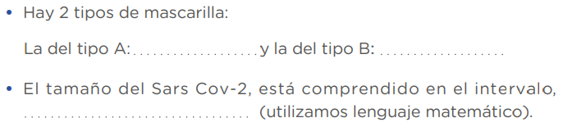Respondemos colocando las medidas que nos presentaron en nanómetros (nm) y metros (m):

0,0000000512 m

150 nm

[60 nm; 140 nm]

El tamaño del Sars lo ponemos dentro de intervalos porque no nos dijeron que tiene una medida exacta, si no que puede tener un diámetro mínimo de 60 nm y máximo de 140 nm.

**- ¿Qué nos piden hallar las preguntas de la situación?**

Qué tipo de mascarillas debe elegir José Carlos para una óptima protección, ante el virus Sars Cov-2 y qué alternativas propondría para promover la conservación de nuestra salud física

**- ¿Tenemos información suficiente para responder las preguntas de la situación?**

Sí, porque nos dan las medidas de las mascarillas, sólo deberíamos convertirlas en la misma unidad de medida, en este caso, convertir los metros de la mascarilla tipo B en nanómetros para compararlo con la Mascarilla tipo A.

**- ¿Sabemos qué es un nanómetro?, ¿cómo podemos expresar las cantidades muy** **pequeñas y muy grandes?, ¿en qué lugar los podemos encontrar?**

Un nanómetro es una medida de longitud para cosas muy pequeñitas.

1 **metro** (m) = 1 000 000 000 **nanómetros** (**nm**).

Las cantidades muy pequeñas o muy grandes las podemos expresar mediante Notación Científica. Podemos encontrar los nanómetros en todo lo que tenga que ver con nanotecnología, como: chips, procesadores, nanofiltradores, etc.

Diseñamos una estrategia o plan

**¿Qué estrategia nos ayudará a responder las preguntas de la situación?**

Convertiremos a nanómetros la medida de la mascarilla Tipo B y veremos si cumple con la medida de diámetro mínimo del coronavirus.

**Interpretamos las medidas muy pequeñas de los microorganismos que se encuentran en el mundo macro, micro(a) y nano.**

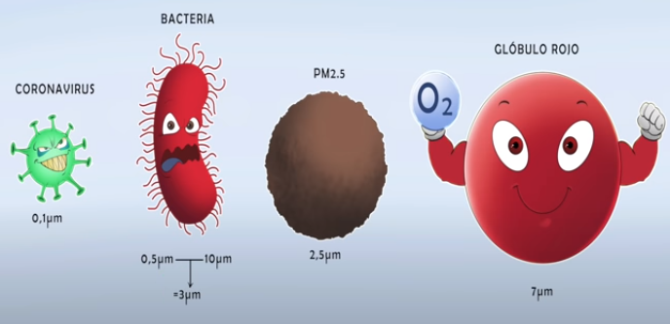El ***micrómetro***, ***micrón*** ***o micra*** **es** una unidad de longitud equivalente a una milésima parte de un milímetro. Su **símbolo es µm**

Podemos apreciar en las medidas en micros (µm) del coronavirus, bacteria, material particulado fino y glóbulo rojo.

**¿A qué nos referimos cuando decimos mundo macro, micro y nano?**

Con macro nos referimos a todo lo que el ojo humano puede llegar a ver, o que mida más de 100 000 nanómetros (nm). Con micro nos referimos a todo lo que mida menos de 100 000 nm y/o que no se pueda ver con el ojo humano. Con nano nos referimos a todo lo que menos de 100 nm y que no se puede ver ante el ojo humano.

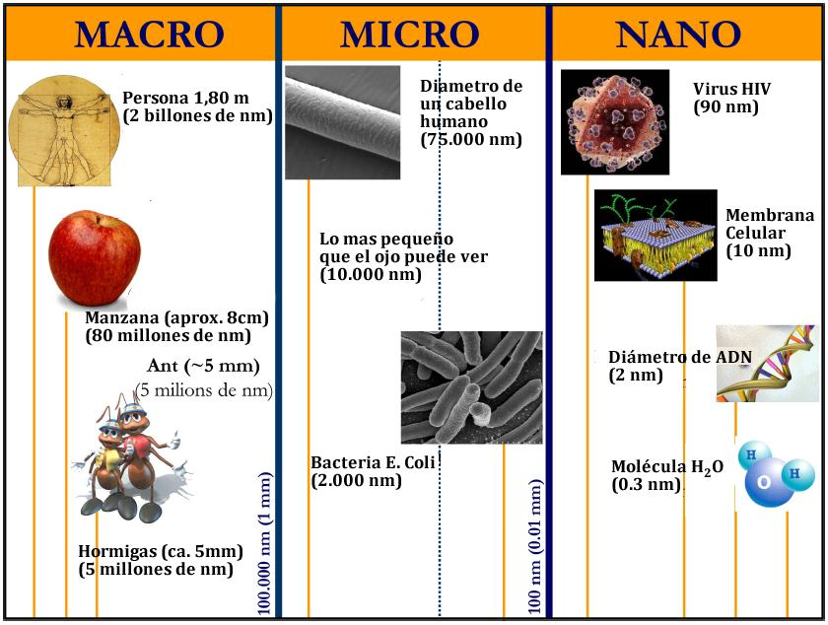

**¿Qué podemos afirmar respecto al tamaño de estos microorganismos?**

(Los microrganismos son los que están en ‘micro’) Podemos afirmar que existen en nuestra realidad, pero no podemos alcanzar a verlos con el ojo naturalmente.

**¿Qué unidades de medidas estamos utilizando?, ¿son conocidas?**

Lo que ahora estamos usando con esto de ‘macro’ ‘micro’ y ‘nano’ son medidas de longitud, las macro y micro son más conocidas que el nano.

**Utilizando nuestros conocimientos previos, ¿cómo podemos representar las cantidades muy grandes o muy pequeñas?**

(Recuerda que el año pasado en 4to trabajamos con la Notación Científica.) Podemos representar las cantidades muy grandes o muy pequeñas haciendo uso de la notación científica.

**Comprendemos la representación de las cantidades muy grandes y muy pequeñas utilizando la notación científica.**

**Reconocemos si un número está expresado en notación científica o no. Completamos la tabla, indicando Sí/No y explicamos nuestra respuesta.**

Recordemos primero, cómo podemos identificar una expresión en notación científica escrita correctamente.

El número que vaya adelante, debe ser menor o igual a 9 y mayor o igual a 1. Por ello, la coma debe ir tras de ese número.

En los exponentes, se puede poner cualquier número entero positivo o negativo, dependiendo de la conversión que se quiera realizar al número de adelante.

1,505 x 106

7,5 x 10 -8

La base del exponente siempre será 10 para que se le llame Notación Científica. Y siempre se debe escribir de la misma forma: a x 10n

|  |  |  |
| --- | --- | --- |
| **Cantidad** | **Sí/No** | **¿Por qué?** |
| 4 | No | (Aquí explicas por qué en algunos pusimos ‘No’ y por qué en los otros pusimos ‘Sí’. Ayúdate de la explicación de arribita uwu)  NO: Porque…  Sí: Porque… |
| 18 | No |
| 24 x 108 | No |
| 2,4 x 108 | Sí |
| 0,526 x 105 | No |
| 12,457 x 10 -4 | No |
| 1,2534 × 10 -12 | Sí |
| 1 x 10 -9 | Sí |

**Expresamos un número en notación científica.** Observamos el ejemplo, **escribimos con nuestras propias palabras cómo se expresa un número en notación decimal a un número en notación científica.** Observamos cómo se desplaza la coma decimal.

Si el número a convertir en **notación científica**, es un número entero o decimal que empiece con 2 cifras:

El número de veces que se movió la coma, se coloca como exponente positivo.

Se añade la coma en su último dígito.

Notación Decimal: Notación Científica

3 190 000, 3,19 x 106

Se eliminan los ‘0’ que vayan detrás de la coma y detrás de algún número del 1 al 9.

La coma se mueve a la izquierda hasta antes del primer dígito, se cuentan cuántas veces se movió.

Si el número a convertir en **notación científica**, es un número decimal que comience con una sola cifra:

El número de veces que se movió la coma, se coloca como exponente negativo.

La coma se mueve a la derecha partiendo desde el primer dígito.

Notación Decimal: Notación Científica

 0, 000 022 05 2,205 x 10-5

Se eliminan los ceros que se llevaba adelante, en caso de no haber nada que eliminar, solo se pone la coma en el lugar que ahora le corresponde

Se cuentas las veces que corre la coma hasta llegar a tomar una cifra que la convierta en decimal.

Ahora, según esos 2 ejemplos explicados, pueden expresar un número que sea decimal largo o entero grande por notación científica.

Notación Decimal: Notación Científica

**Con la información, describimos el procedimiento que realizaremos para dar respuesta a las preguntas de la situación.**

Convertiremos a nanómetros la medida de la mascarilla Tipo B y veremos si cumple con la medida de diámetro mínimo del coronavirus.

Ejecutamos la estrategia o plan

**– Reconocemos los prefijos del sistema internacional.**

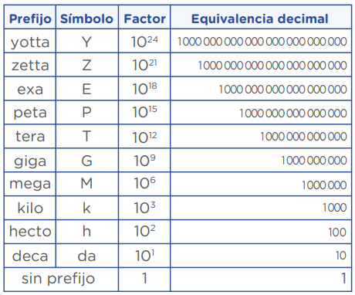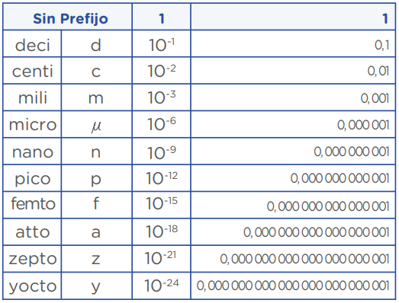

**• Realizamos un comentario sobre estos prefijos del sistema internacional (SI)**

Los prefijos permiten medir cantidades muy grandes o muy pequeñas.

**• ¿Qué medida es mayor, un micrómetro o un nanómetro?**

(Fíjate en el segundo cuadro. Los que están más arriba son los mayores, pues se acerca más al número entero.) El micrómetro es mucho más grande que el nanómetro.

**– Expresamos en notación científica las siguientes medidas:**

(Fíjate que el micrómetro tiene el valor de 10-6, según eso vamos a multiplicar las medidas puestas en micrómetros para convertirlas en metros.)

* Coronavirus: 0,1 *µm*  0,1 x 10-6  1 x 10-7 m
* Bacteria: 0,5 *µm*  0,5 x 10-6  5 x 10-7 m
* Glóbulo rojo: 7 *µm*  7 x 10-6 m
* Partícula en suspensión (PM 2,5) = 2,5 *µm*  2,5 x 10-6 m

Para convertir a notación científica la medida del coronavirus y de la bacteria, hice 2 procedimientos porque es erróneo poner como primera cifra decimal el 0 en notación científica. Por ello, moví la coma una vez más a la derecha, y por ende el ‘-6’ pasó a ser ‘-7’.

Ahora, respondemos:

* **Según la información de la mascarilla Tipo A, ¿dejará pasar al virus del Sars-Cov-2?, ¿qué procesos realizamos? Expliquemos.**

**Para responder, recordemos:**

* **Mascarilla Tipo A:** **Protege** de bacterias o microorganismos de hasta **150** **nanómetros** de diámetro.
* **El virus Sars Cov-2,** tiene un **diámetro *mínimo*** de **60 nanómetros** (nm) y un diámetro *máximo* de 140 nanómetros (nm).

(Vamos a usar la medida mínima del diámetro de Covid, porque es lo que más importa, si es más grande no habría porqué preocuparnos porque no entraría por la mascarilla, pero si hay posibilidad de que entre por ser pequeño, consideremos primero esas posibilidades)

Aplicaremos una comparación de desigualdades con mayor, menor e igual.

Se esperaría llegar a un resultado así:

x < 60 nm

Pero en el caso de la protección de la mascarilla Tipo A, tenemos:

150 nm > 60 nm

Vemos que los agujeritos del filtro son más grandes que el Covid, es decir que no van filtrarlo, lo pueden dejar pasar normal. Imagina que el filtro son unas rejas, si las rejas son grandotas tú podrías pasar a través de ellas, pero si son pequeñas, no.

**• ¿Es recomendable su uso? Escribimos nuestra respuesta.** (Hazlo según lo que hallamos)

* **Según la información de la mascarilla Tipo B, ¿dejará pasar/filtrar al virus del Sars-Cov-2?, ¿qué procesos realizamos? Expliquemos.**

Recordemos:

* **Mascarilla Tipo B:** Protege de bacterias o microorganismos de hasta 0,0000000512 metros de diámetro.
* **El virus Sars Cov-2,** tiene un diámetro mínimo de 60 nanómetros (nm).

Primero, vamos a convertir los metros en nanómetros.

Transformaremos el ‘0,0000000512 m’ en Notación Científica

0,0000000512 m = 5,12 x 10-8 m

Recuerda que el valor de un nanómetro (nm) es 10-9, entonces le aumentaremos -1 al exponente y correremos la coma una vez a la derecha, para que no pierda el equilibrio la Notación, y pueda convertirse en nm.

5,12 x 10-8 m = 51,2 x 10-9 nm

Ahora que ya lo convertimos a nanómetros, no es necesario seguir poniéndole la multiplicación al lado, ya se sobreentiende que al llevar ‘nm’ también lleva ‘10-9’ al lado, pues el valor del nanómetro no va a cambiar. Entonces decimos:

* La mascarilla tipo B protege de microorganismos de hasta 51,2 nm de diámetro.

Se esperaría llegar a un resultado así:

x < 60 nm

En este caso de la protección de la mascarilla Tipo B, tenemos:

51,2 nm < 60 nm

¡Sí cumple con la medida mínima para no dejar pasar al Covid!

**• ¿Es recomendable su uso?, ¿por qué? Escribimos su respuesta.**

-

**Consultamos sobre estos prefijos del (SI) y luego respondemos: ¿es importante su uso para otras aplicaciones?**

 El S.I. solo nos permite usar una única unidad para cada magnitud física, consideraría que su uso sí es importante para otras aplicaciones en las que se trabaje con longitudes principalmente.

También paso a decirte. Si deseas más información sobre este tema de Notación Científica, puedes ver este video donde un profe te lo explica de forma sencilla uwu

<https://www.youtube.com/watch?v=W4AwXQfn_o4>

Reflexionamos sobre el desarrollo

Si la farmacia de tu comunidad vende una mascarilla facial de tela cuyas rejillas de confección corresponden al diámetro aproximado de 11 × 10-8 metros de un virus. **¿Serán efectivas estas mascarillas para protegerse del Sars Cov-2?, ¿la recomendaríamos para su uso? Argumentamos nuestras respuestas, utilizando procedimientos similares a los trabajadas líneas arriba.**

Rejilla: 11 x 10-8 m

Lo transformamos en nanómetros, aumentando -1 al exponente, y corriendo la coma una vez a la derecha:

11, x 10-8 = 110, x 10-9 nm

Lo ponemos sin la multiplicación y la base 10, porque ya es un nanómetro.

Ahora lo comparamos con el tamaño del covi

Se esperaría llegar a un resultado así:

x < 60 nm

En este caso de la protección de la mascarilla Tipo B, tenemos:

110 nm > 60 nm

No protege correctamente ante el Covid-19. No la recomendaría para su uso.

**Realizamos un tríptico con información y recomendaciones para conservar la salud a través de uso de mascarillas faciales efectivas.**

El tríptico capaz no te lo pidan porque no corresponde al área de matemática, pero si te lo piden, sólo investiga sobre la efectividad de cada uno de los tipos de mascarillas, y ya. Esa información te servirá para hacerlo.

Evaluamos nuestros avances

**Competencia**: Resuelve problemas de cantidad

|  |  |  |  |
| --- | --- | --- | --- |
| Criterios de evaluación | Lo logré | Estoy en proceso | ¿Qué puedo hacer para mejorar mis aprendizajes? |
| Establecí relaciones entre datos sobre el cuidado de la salud, y las expresé en notación científica. |  |  |  |
| Expresé con diversas representaciones y lenguaje numérico mi comprensión sobre notación científica, en base a información sobre el cuidado de la salud. |  |  |  |
| Empleé estrategias de cálculo con notación científica, usando la información acerca del cuidado de la salud. |  |  |  |
| Planteé afirmaciones sobre notación científica y las justifiqué empleando información relacionadas al cuidado de la salud. |  |  |  |

Hasta aquí terminamos este MultiCurso, en el siguiente ubicado en la semana 10 estarán los cursos de:

* **Actividad 10:** Comprendemos cómo los factores externos a los organismos modifican su estructura genética. **(CyT)**
* **La actividad 11** es Ed. Física, pero ya sabes que lo puedes bajar como siempre, no aquí.
* **Actividad 12:** Proponemos comportamientos, basados en el respeto de los derechos de los demás, que contribuyan a conservar nuestro bienestar emocional. **(DPCC)**
* **Actividad 13:** Proponemos acciones para el desarrollo de un espacio urbano saludable. **(CC. SS.)**
* **La actividad 14** también es de Ed. Física.

En el MultiCurso11 ubicado en la sección ‘Documentos Semana 11’ podrás encontrar estos dos temas:

* **Actividad 15:** Escribimos recursos para la campaña de salud. **(Comunicación)**
* **Actividad 16:** Comunicamos nuestra campaña para promover la salud. **(Comunicación)**

Espero te haya resultado de ayuda este documento… nos vemos pronto, gracias por tu paciencia y comprensión :’3

Bela Konrad